Ръководство за потребителите

Резюме

Системата представлява уеб базирано ГИС приложение, в което след регистрация, земеделски стопани и пчелари, могат да въвеждат и получават информация за планираните мероприятия, свързани с третиране с препарати за ПРЗ.
Чрез възможности за пространствено определяне на зоните на третиране, системата автоматично генерира и изпраща по електронна поща и СМС уведомления за предстоящо третиране. Уведомленията се изпращат до регистрираните потребители, които са маркирали наличието на пчелин, който попада в рамките на предварително дефиниран радиус около третирани площи. В системата се запазва информация за планираните мероприятия и продукти за ПРЗ, която да е достъпна на последващ етап. Избора на площи за третиране се извършва въз основа на слой ПДП от СИЗП.

Потребители

  - Вход / Регистрация на потребител - https://epord.bfsa.bg/auth/login
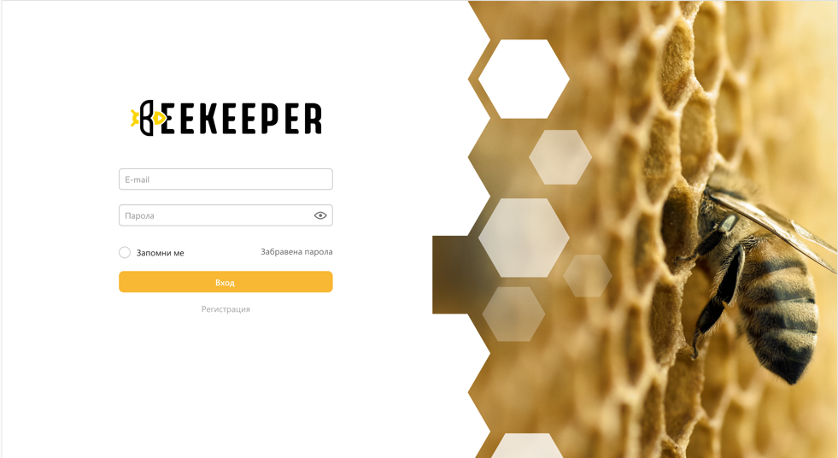
Регистрираните потребители въвеждат име и парола. Потребителите с нова регистрация преминават през следните екрани
  - Избор на тип регистрация.
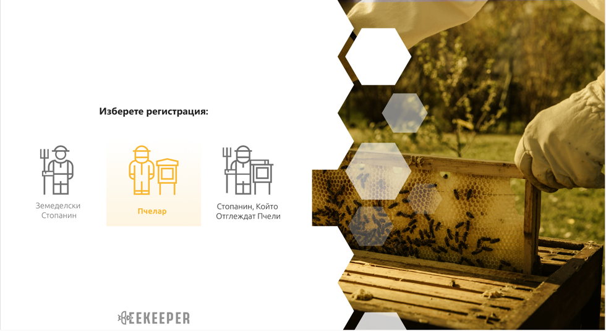
  - Въвеждане на e-mail, номер на сертификат по чл.83 или номер на пчелин
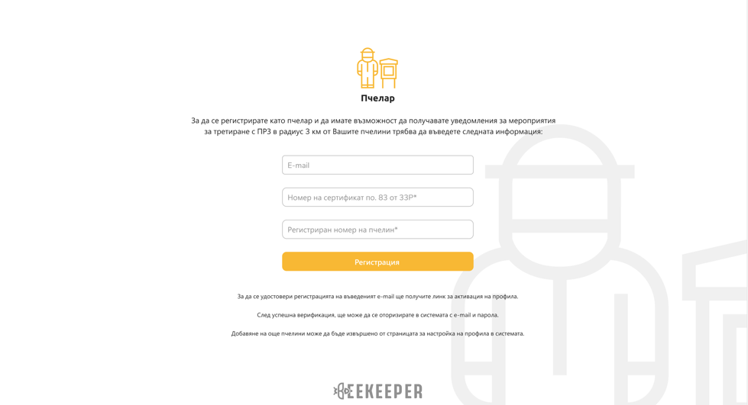
Системата извършва проверка за валидност на e-mail адреса, номера на сертификата и на пчелина. При успешна валидация се изпраща e-mail с линк за активация на профила, а ако е избрана роля „Фермер“ се изпраща и СМС с код за валидация до мобилният номер от сертификата. Преди изпращане, потребителят трябва да потвърди данните.
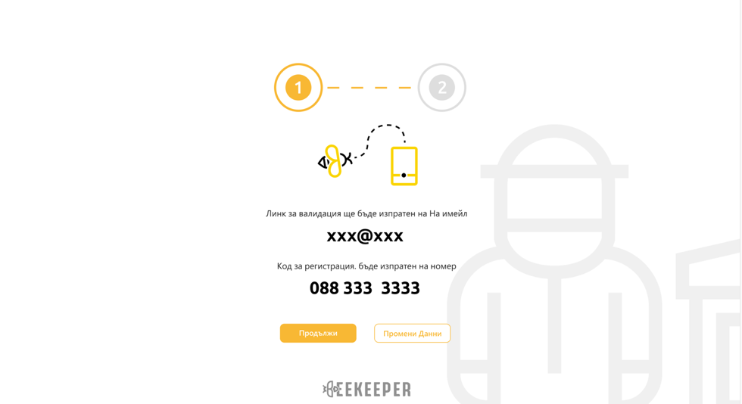

Изпращането на e-mail и код се удостоверява със съответната страница.

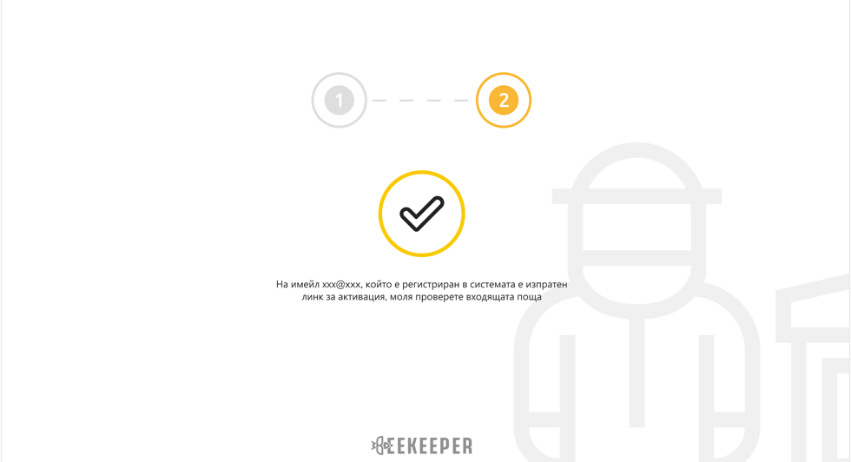

  - Валидация на e-mail и сертификат. Линка за активация на профила се изпраща до адреса на потребителя. Ако е въведен и номер на сертификат, то следва да бъде въведен и кодът от SMS, както и паролата за ползване на системата.
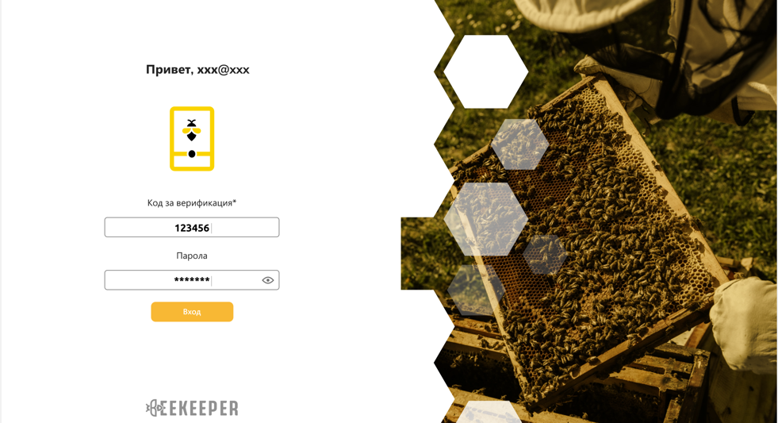

  - След първоначален вход в системата се визуализира екран с информация за използването и.
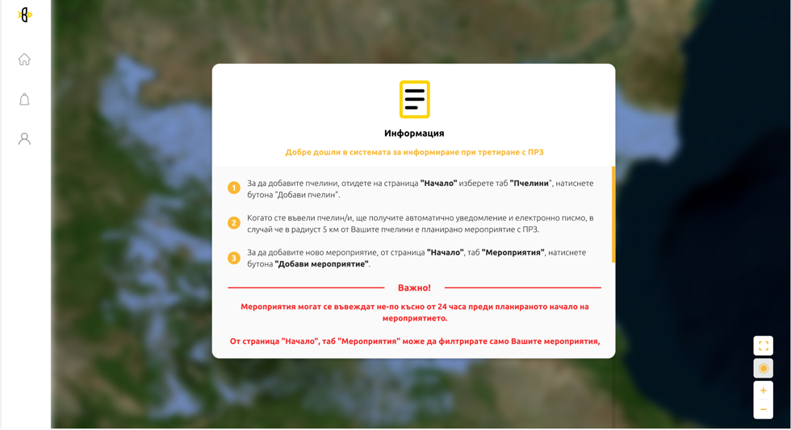

  - На началната страница се визуализират мероприятията, които потребителят е въвел, под формата на списък и в картата.
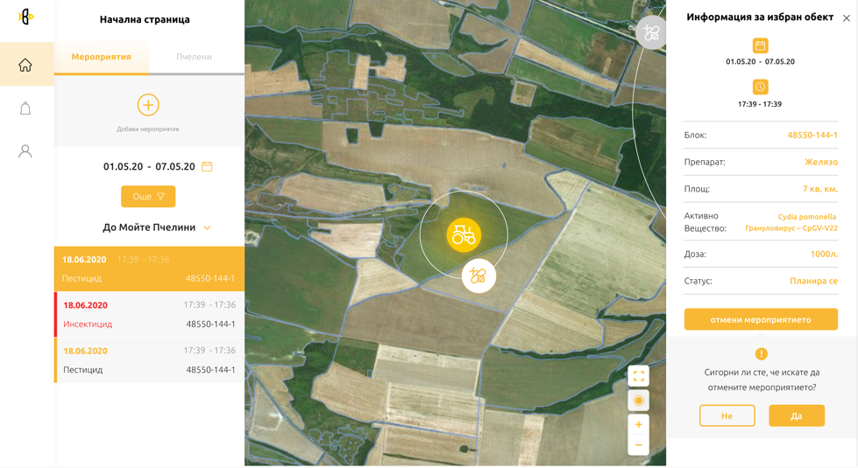
При избор на конкретно мероприятие, се визуализират детайли за него, с възможност за промяна на данните.

  - Добавяне на ново мероприятие. При избор на ново мероприятие, потребителя трябва да избере чрез локация от картата, блокът от СИЗП, в който ще бъде извършвано мероприятието, дата, начален и краен час, продукт, площ, доза и култура.

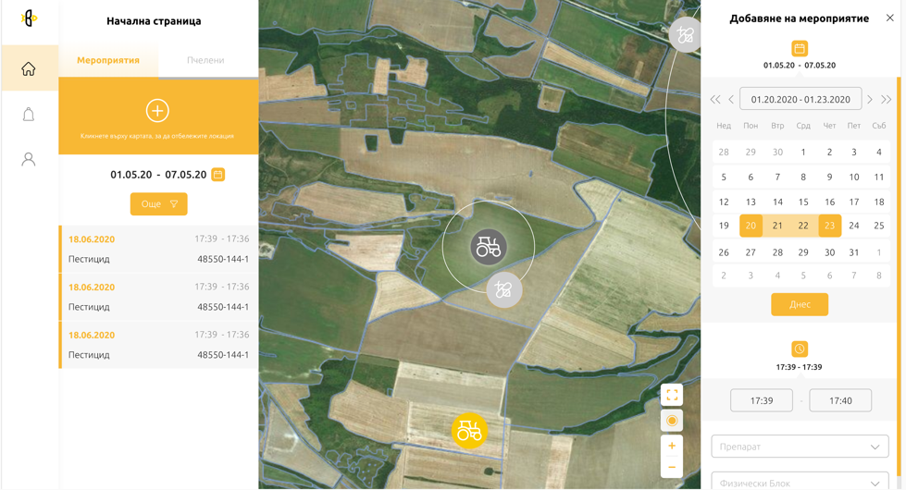

След запис на мероприятието, автоматично се изпраща e-mail и SMS до потребителите с пчелини, попадащи в радиус 3 км. около блока, който ще бъде третиран.
Въведени са следните ограничения при добавяне на мероприятие:
- Мероприятията се въвеждат най-рано 2 дни по-рано.
- Мероприятията могат да продължават не повече от 24 часа.

  - Избор на пчелин. При избор на пчелин от списъка се визуализира локацията на пчелина и информация за него.
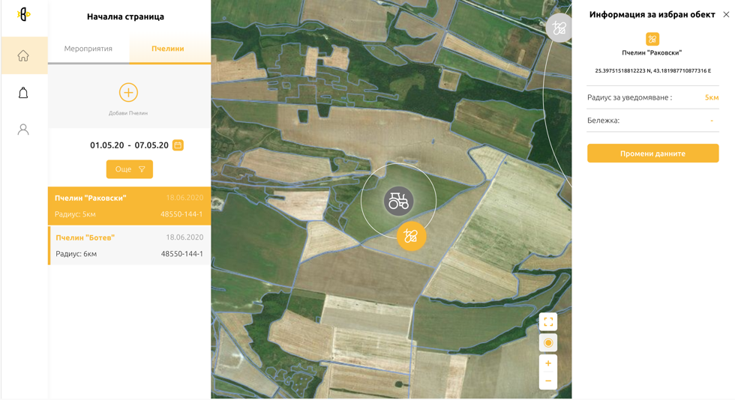

  - Уведомления. Списъка с уведомления съдържа прочетените и новите съобщения до потребителя. При избор на уведомление се визуализира съответното мероприятие.
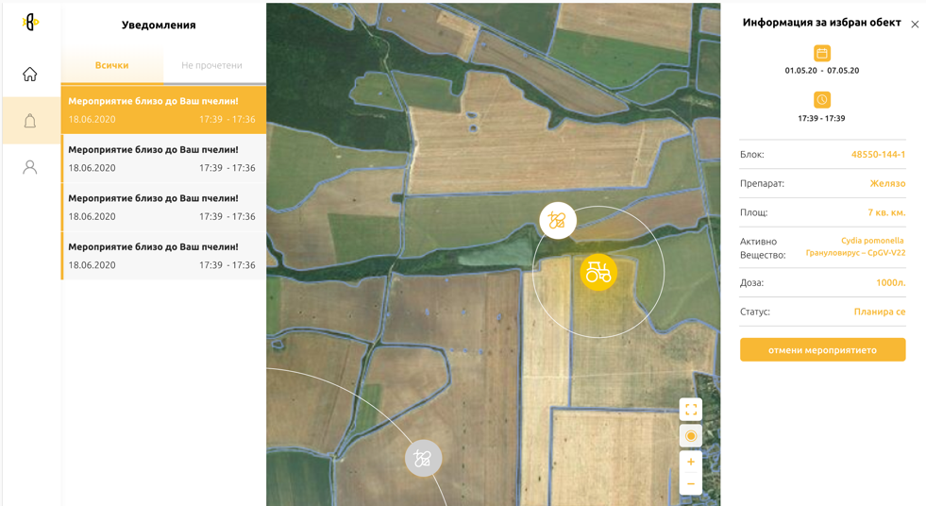

  - Потребителски профил. В профила на потребителя могат да се променят:
- Парола
- Телефон за уведомления
- Да се добави пчелин, в случай, че в регистъра на пчелините, собственика на пчелина използван за регистрация има повече от 1 пчелин.
- Да се промени номера на сертификата по чл. 83, като отново следва да се валидира чрез СМС с код.
